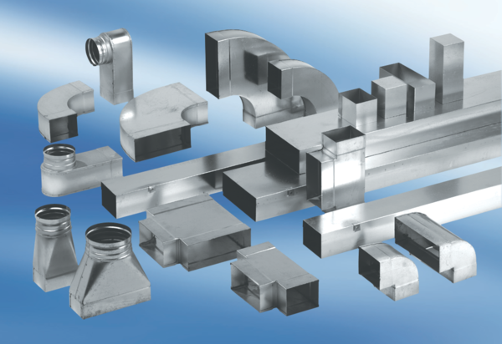Ogranak od 45°, vodoravan AZ45H70/170/70/170Jedinica za pakiranje: 1 komAsortiman: K
Broj artikla: 0055.0735Proizvođač: MAICO

